# Javascript基础

## 数据类型

### Boolean

* Boolean类型可以和任意的其他类型进行转换，调用的函数式Boolean。如下所示：
  + (String)非空字符串true，空字符串为false
  + (Number)任何非零数字为true, 0和NaN为false
  + (Object)任何对象都为true，null为false.
  + (Undefined)为false.

### Number

* + 永远不要测试某个特定的浮点数值。浮点数的最高精度为17. 0.1+0.2=0.30000000000000004，并不是等于0.3。这是使用IEEEE754数值的浮点计算的通病。
  + Number.MAX_VALUE和Number.MIN_VALUE分别返回最大值和最小值。超过这个值会被看做是infinite或者-infinite。可以使用函数isFinite来判断是否是有穷数字，也就是介于最大值和最小值直接的数字。
  + NaN: 非数字。使用isNaN函数来判断，判断时会进行转换，然后再判断。10和”10”都是非数字。如果isNaN(object), 会首先调用object.valueOf方法来判断，然后通过toString来判断。
  + 数字转换函数：Number，parseFloat，parseInt.

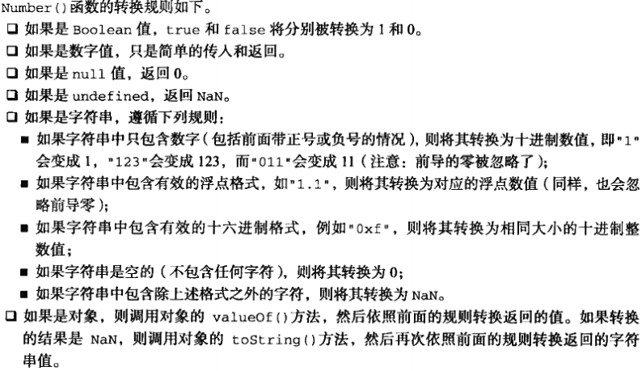

* + parseInt转换时，如果开始字符是数字，会忽略掉其他的字符，比如parseInt(“123abc”) = 123.

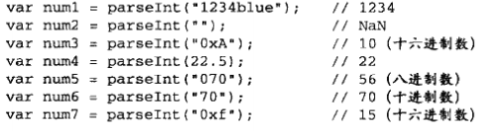

parseInt第二个参数为进制数，比如8进制或者16进制。

* + parseFloat只能解析10进制数字

### String

* + 转义符

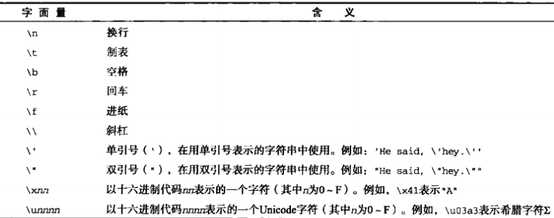

* + toString转换：不能转换null和undefined.字符串是不可变的。
  + String函数可以转换任意的对象，String(null)转换为”null”

### Object对象

* + Constructor：构造器函数
  + HasOwnProperty：属性是否在实例类型中
  + isPropertyOf：传入的对象是否是另外一个对象的原型
  + propertyIsEnumerable：检查给定的属性是否可以使用for in循环
  + toLocaleString：地区字符串
  + toString：转换到字符串。
  + valueOf：转换

### Array

* + 数组的栈访问方法，后进先出, push+pop
  + 数组的队列访问方法，先进先出, push+shift
  + 数组的队列访问方法，相反的方向，从数组前面加入数据，后端删除数据, unshift+pop
  + Join, reverse, sort, concat, slice, splice

## 变量与作用域

### 变量

* 变量可以保存两种类型，基本类型和引用类型。基本类型包括undefined，boolean，string，number和null。
* 基本类型占据固定的内存大小，被保存在栈内存中。基本类型的赋值会创建一个副本。
* 引用类型的值是对象，保存在**堆内存**中。引用类型的变量实际上是一个指向对象的指针，而不是对象本身。
* 从一个对象向另一个对象赋值引用类型时，实际上赋值的是指针。
* 基本类型的判断使用typeof，引用类型的判断使用instanceof

### 执行环境

* 执行环境有全局执行环境和函数执行环境。
* 每次进入一个新的执行环境，都会创建一个用于搜索变量和函数的作用链。
* 函数的局部环境可以访问函数作用于链中的变量，也可以访问父环境和全局环境中的变量。
* 全局环境不能访问局部环境中的变量。
* 变量的执行环境有助于确定何时释放内存。

### 垃圾回收

* 离开作用域的值就被标记为回收，然后被删除。
* 标记清除或者引用计数是两种垃圾回收清理算法。
* 解除变量的引用有助于消除循环引用，而且对垃圾回收期有好处，应该及时的解除不再使用的全局变量。

## 引用对象

### 数组

* 动态的增加或者更改数组的长度
* Typeof arr & instanceof arr的区别
* Push/pop方法，先进后出，栈
* Push/shift方法，先进先出，队列
* Unshift/pop方法，反向队列
* Reverse/sort/compare方法，排序与比较
* Concat/slice方法：链接和分离数组
* Splice方法：增加或者删除数组
* Every/foreach/map/some/filter等过滤方法
* Reduce/reduceRight方法

### 正则表达式

* 正则表达式内部属性
* 检测方法match和test

### 函数

* 函数本身是对象，函数名是指向对象的指针。
* 正因为函数名是指向函数对象的指针，所以函数不存在重载。
* 函数声明和函数表达式的先后顺序。
* 函数内部属性arguments和this. Argument中有属性callee, 指向拥有这个arguments对象的函数。另外一个属性是this，this为执行环境的上下文对象。一定要注意，函数名是个指针。函数本身的callee指的是调用当前函数的函数引用。
* 函数length属性，指的是函数的参数个数。Prototype为函数的原型对象。
* Apply和call基本没啥区别就是参数的传递方式不一致。

### 全局对象

* IsNaN非数字
* isFinite: 有穷数字
* parseInt：转换为整型
* parseFloat：转换为浮点数
* encodeURI:对URI进行编码，整个url编码
* encodeURIComponent：对URI进行编码，某部分进行编码

### Math

* Math.min/max
* Math.ceil/floor/round
* Math.random

# 面向对象设计

## 对象

### 属性类型（元元数据）

* Configurable: 是否可以通过delete属性删除
* Enumrable:是否可通过for in循环
* Writable：是否能修改属性的值
* Value：属性的值
* Set：可以给属性定义set
* Get：可以给属性定义get
* 修改这些属性类型的默认值通过Object.defineProperty或者是Object.defineProperties函数来修改。（IE9+才支持）
* 读取这些属性的特性通过: Object.getOwnPropertyDescriptor方法来获取某个属性所定义的属性类型值。

## 创建对象

### 工厂模式

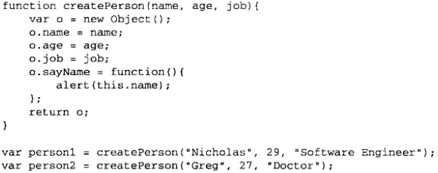

缺点是无法识别具体的对象，instanceof还是Object.

### 构造函数模式

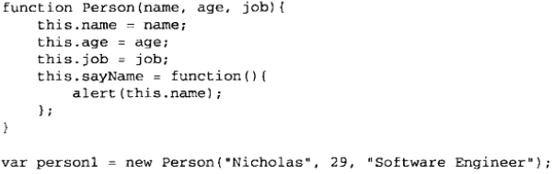

优点是可以通过instanceof来识别，缺点是每个方法都要在实例上单独创建一遍。

### 原型模式

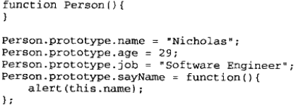

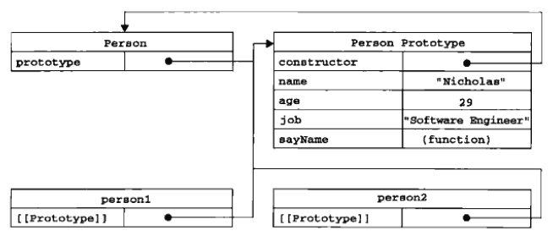

原型，构造函数和实例之间的关系

优点：让所有实例共享属性和方法。

* IsPrototype: 通过这个方法来判断是否XXXX的原型。

Person.prototype.isPrototype(person1)

* 在实例中增加一个同名的方法或者属性后，会覆盖原型中的对应的内容。
* 原型链的搜索
* Hasownproperty是否存在于实例中
* PropertyIsEnumrable: 属性是否可以枚举
* 判断属性在原型中，而不是在实例中。



* Object.keys获取对象上可以枚举的属性，for in循环时
* 不能以字面量的方式直接更改原型对象，这样contructor对象会发生变化。可以直接更改他的contructor属性。
* 原型声明后还可以动态的增加方法，即时他所有的实例都已经创建了。

缺点：原型最大的缺点是由于共享导致的问题。

### 组合使用构造函数和原型

* 构造函数用于定义实例属性，原型用于定义方法和共享的属性。

### 动态原型模式

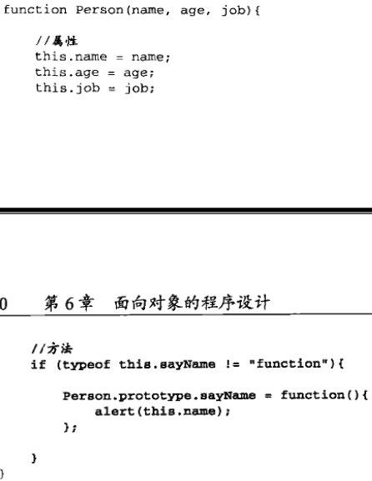

这个方法的设置只判断一次，只判断一个就可以了。

### 寄生构造函数

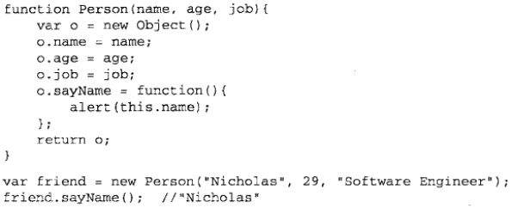

这种情况可以在特殊的情况下为对象创建函数，比如：

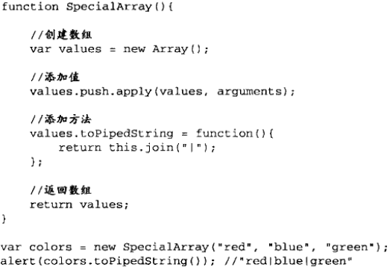

缺点是不能依赖instanceof判断对象。

### 稳妥构造函数模式

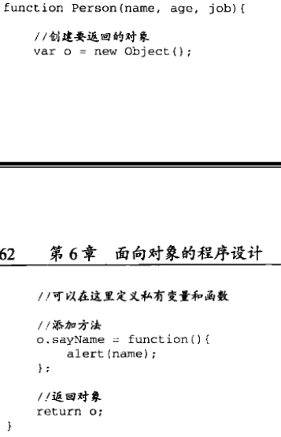

稳妥指的是没有公共属性，只有私有属性，并且私有属性是通过方法来进行访问的。无法直接访问属性，不使用new操作符号。

## 继承

### 原型链



通过上面的原型链条实现继承。

不能使用字面量来创建原型，比如下面：

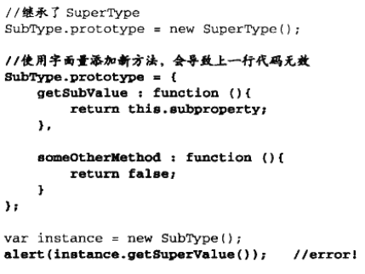

因为这样会重写原型链。

问题：

* 共享引起的问题
* 不能向超类的构造函数中传递参数

### 借用构造函数

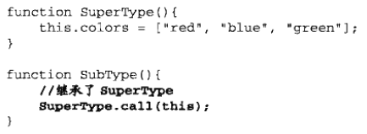

在子类中调用父类的构造函数，可以向父类传递参数。

### 组合继承

借用原型链和借用构造函数的优点，然后组合处理。

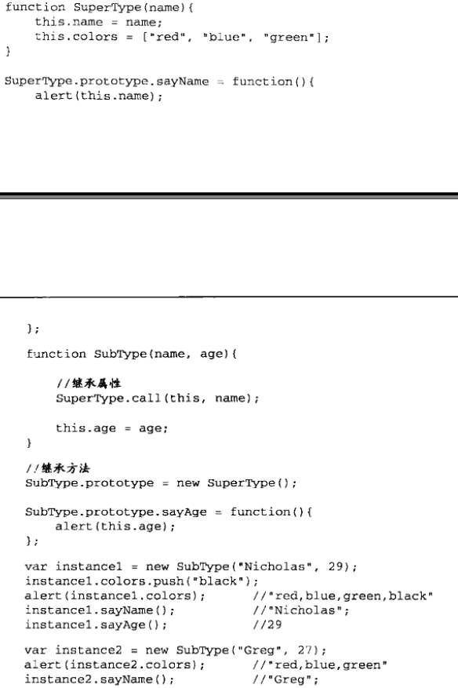

最大问题是调用两次构造函数。

### 原型式继承

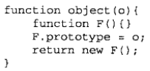

新对象基于某个对象进行创建，将参数o作为一个新函数的原型对象，因此这种继承方式会造成的object的各个实例之间是共享属性和方法的。

### 寄生式继承

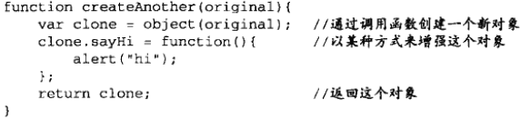

在主要考虑对象而不是自定义类型和构造函数的情况下，可以使用这种继承模式。

### 寄生组合式继承

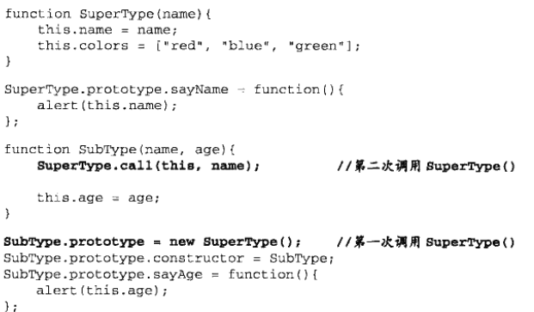

以上为组合式继承

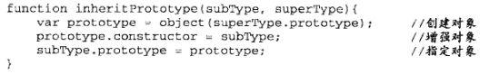

两个参数分别是子类型构造函数和超类型构造函数。

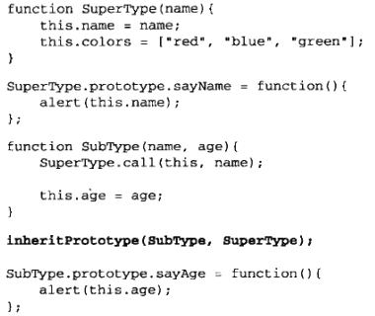

# 函数表达式

* 函数声明与函数表达式之间的区别

## 递归

* Argument.callee在非严格模式下不会存在问题，在严格模式下会存在问题。
* 递归可能会碰到栈大小的限制的问题。
* 可以通过命名表达式完成的递归是严格模式和非严格模式下都通用的，一般会自定义一个f函数，在递归中也调用这个递归函数。

## 闭包

### 基本介绍

* 闭包和匿名函数的区别。闭包是可以调用别的函数作用域的函数就称为闭包，一般调用父函数的属性或者变量。
* 当一个函数被调用时，会创建一个执行环境及相应的作用域链，并把作用域链赋值给一个特殊的内部属性SCOPE, 然后使用this, arguments和其他命名参数的值来初始化函数的活动对象。在作用域链中，外部函数的活动对象始终处于第二位，外部函数的外部函数始终处于第三位，直到全局执行环境。
* 每个函数的作用域链中都有本地活动对象

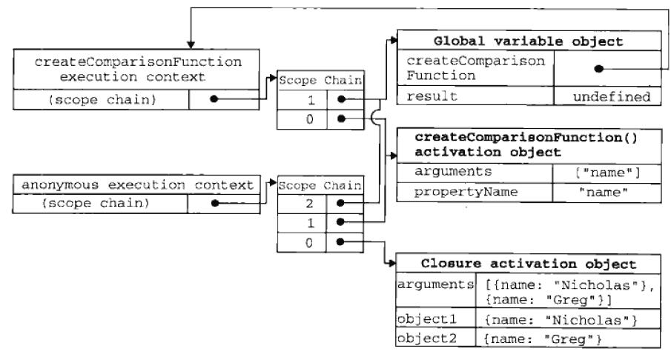

* 闭包函数使用完成后，要及时的将闭包函数设置为NULL,这样可以解除闭包函数对其作用域连调中的活动对象的引用，这样垃圾回收器会回收。

### 闭包与变量

* 闭包函数只能取到包含函数中所有变量的最后一个值。闭包保存的是整个变量，而不是变量过程中的某个值。

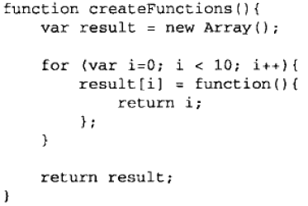

其中每个函数返回值都是10，修改成下面的：

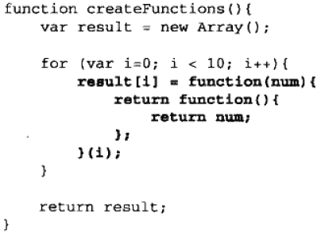

//这里插入的参数num就是自执行的i，要想将i保存下来，就必须将i保存到子函数的作用域链中，那么就必须能引用到父函数的变量。

### 闭包与this

* This对象是在运行函数时基于函数执行环境绑定的。
* 匿名函数的执行具有全局性，因此它的this对象通常指向window.

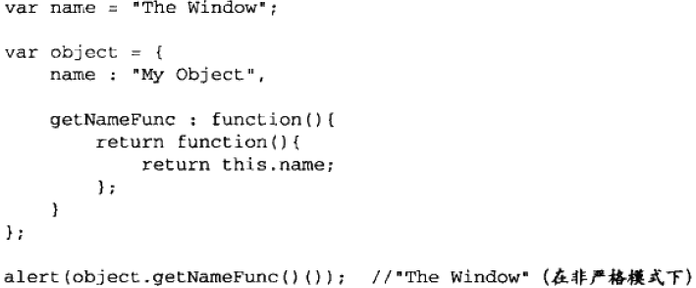

每个函数在调用时，其活动对象就会自动取得两个特殊的变量，分别是this和arguments，内部函数在搜索这两个变量时，只会搜索到其活动对象为止。上面的object.getNameFunc()()真正调用的时候是在外部调用的，调用时的this指向window。

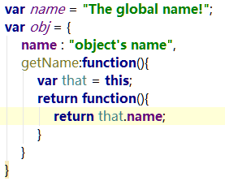

将that指向this之后，就会发生变化。that会被放在匿名函数的作用域连中，匿名函数在调用时，会从作用域连中查找that.

### 闭包与内存泄露

如果闭包的作用域链中保存着一个HTML元素，那就意味着改闭包元素无法销毁。如下：

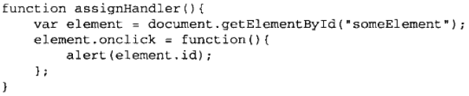

改动之后呢：

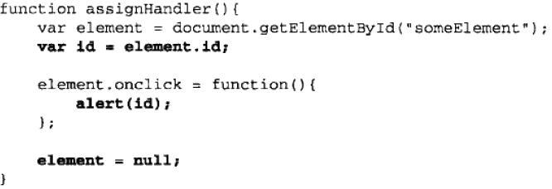

即时闭包内部不使用element变量，但是闭包的作用域链条中会放着创建他的函数的活动对象，这个活动对象中有element，因此必须将element设置为null.

## 匿名函数模仿块级作用域

* 匿名函数可以用来模仿块级作用域。

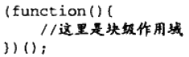

* 这样可以避免命名冲突。

## 私有变量

### 构造函数私有变量

* 一个函数调用时，函数参数和函数内部生命的变量都是私有变量，这些私有变量是不能被外部访问的。
* 在构造函数中定义的方法相当于闭包函数，闭包可以访问任意的作用域范围中的变量。
* 有权访问私有变量和私有函数的公有方法叫做特权方法。

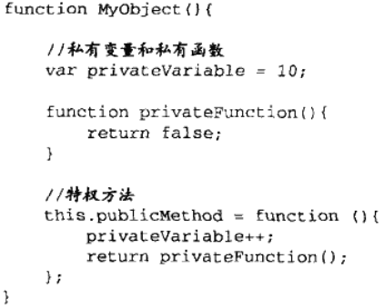

myObject中定义的私有变量和函数只能被publicMethod访问到，外部只能调用方法publicMethod，实际上就是利用了闭包的作用域链的原理，publicMethod是MyObject的闭包函数。

* 这种方式的缺点就是必须在构造函数中创建各个公共函数。

### 静态私有变量

* 通过在私有作用域中定义私有变量和函数，同样也可以创建特权方法。

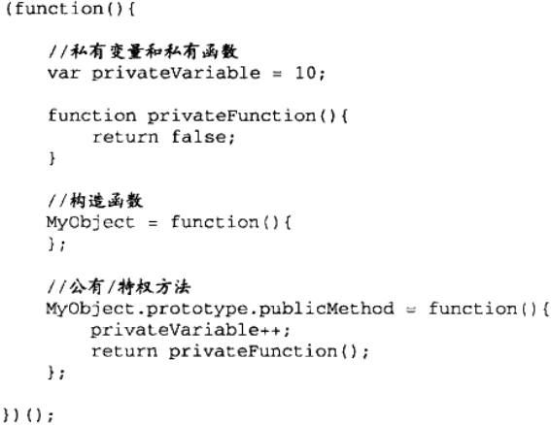

这里要特别注意MyObject的声明，并没有使用var，也没有使用声明式函数，而是使用未定义的MyObject，记住：初始化未经定义的方法或者变量都会创建一个全局变量。这个也是使用闭包的原理，闭包总是保持者对原来作用于的引用。

* 缺点：多查找一次作用域链，这正是闭包和私有变量的缺点。

### 模块模式

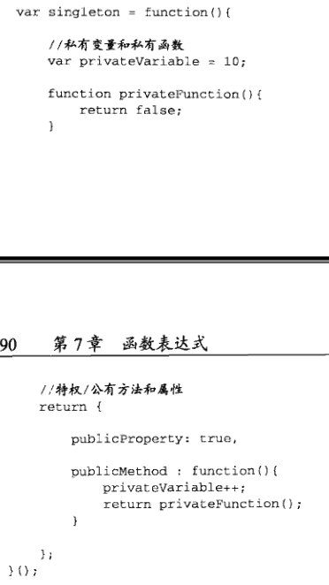

此方式返回对象对外公开的匿名字面量对象，首先定义了私有变量和函数，这个对象实在匿名函数内部定义的，因此他的公有方法有权访问私有变量和函数，本质上来讲，这个字面量定义的是单例的公共接口。此模式在需要对单利进行初始化，同时有需要维护其私有变量时非常有用。

### 增强性的模块模式

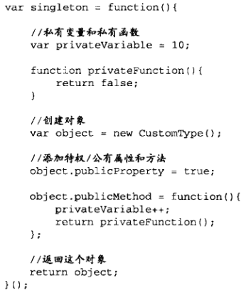

返回的值可能是某种类型。

# DOM

## 节点

### 节点类型

Node有不同的类型，每个Node都有个NodeType属性，如果要比较Node类型的话，最好将NodeType属性和数字进行比较。要了解节点的信息，通过下面的属性：

* nodeName
* nodeValue
* nodeType

### 节点关系

节点之间的关系就像家族谱图一样，有下列的关系：

* childNodes：NodeList对象，是有生命，有呼吸的对象。通过item方法来访问NodeList.
* parentNode
* nextsibling
* previousSibling
* firstChild
* lastChild

Tips:

* arguments和NodeList对象都可以通过Array.prototype.slice方法转换为数组。

### 节点方法

* appendChild
* insertBefore
* replaceChild
* removeChild
* cloneNode
* normalize

## Document

Document表示整个文档，表示整个HTML页面，document对象是整个window对象的属性，具有以下特征：

* nodeType=9
* nodeName=”#document”
* nodeValue=null
* parentNode=null
* ownerDocument=null

### 子节点

* Document.documentElement属性：指向html元素
* Document.childNodes列表方法子元素
* Document.body

### 文档信息

* Document.doctype
* Document.title
* Document.URL: 页面完整的URL
* Document.domain:页面的域名：domain可以设置，当页面中包含来自其他子域的框架或者内嵌框架时，能够设置document.domain属性来进行跨域，需要将每个页面的document.domain设置为相同，这样javascript就可以互相跨域访问了。对domain还有一个限制，如果域名一开始是松散的，就不能再设置为紧绷的，比如如果以前是wrox.com,就不能设置为p2p.wrox.com.
* Referrer：链接到当前页面的那个链接

### 查找元素

* GetElementById
* getElementByTagName
* namedItem
* getElementsByName
* links/images/forms/applets/anchors

### 写入文档

* write
* writeln
* open
* close

## Element

### 节点描述

* nodeType=1
* nodeName为元素标签名
* nodeValue=null
* parentNode为document或者element
* 访问元素的标签名称，可以使用nodeName，也可以使用tagName.

### 特性访问

* getAttribute
* setAttribute
* removeAttribute
* html5规范：自定义特性应该加上data-前缀以便验证。